重庆师范大学计算机与信息科学学院

桌面视频会议系统
(CloudMeeting)

前景文档

©CM 王美静 吕杉 蔡福兵 肖文平

修改记录
日期（年.月.日） | 修改 | 描述 | 作者
2016.1.11 | 1.0 | 初始版本 | CM
2016.3.28 | 2.0 | 修改和整理 | CM

目录
1. 介绍 1
1.1. 前景文档的目的 1
1.2. 产品综述 1
1.3. 参考 1
2. 用户描述 1
2.1. 用户/市场统计 1
2.2. 涉众分析 2
2.3. 用户环境 2
2.4. 关键用户需求 2
3. 产品简介 3
3.1. 产品前景 3
3.2. 产品定位陈述 3
3.3. 能力总结 3
4. 特性属性 4
5. 产品特性 5
6. 典型用况 7
7. 其他产品需求 7
7.1. 可应用标准 7
7.2. 系统需求 8
7.3. 许可证、安全和安装 8
7.4. 性能需求 8
8. 文档需求 8
8.1. 用户手册 8
8.2. 在线帮助 8
8.3. 安装指南、配置和自述文件 8
8.4. 标记和打包 8
9. 术语表 8

介绍

前景文档的目的
本文档提供了桌面视频会议系统(CloudMeeting)完整的概述和构建系统的动机。

产品综述
桌面视频会议系统(CloudMeeting)是一款高效、便捷、低成本的网络视频会议系统软件，使用者进行简单的操作，便可快速高效地与其他地方的团队及客户同步分享语音、视频及数据文件。
桌面视频会议系统(CloudMeeting)主要用于企业会议，企业涉及到跨区域问题，要召开会议成本比较高。桌面视频会议系统(CloudMeeting)能加快信息传递速度，强化管理效率，解决了传统常规会议的时间和地域限制带来的问题。

参考
桌面视频会议系统(CloudMeeting)的用况规格说明文档。
桌面视频会议系统(CloudMeeting)的补充规格说明文档。

用户描述

用户/市场统计
实现面对面的会议交谈而又无需出差，从而免除由此产生的时间、精力和费用上的浪费，一直是有关企业所企盼的目标，同时也是目前备受注目和逐渐流行的一种通信方式，桌面视频会议系统(CloudMeeting)通过视频图像和语音传送的信息比单纯的语音信息丰富得多，因此桌面视频会议系统是通信发展的必然趋势。

涉众分析
客户：购买本系统的人
当前系统的用户：与会人员、会议主持人、系统管理员
系统分析、设计、实现、测试人员：王美静、肖文平、蔡福兵、吕杉
技术指导：龚伟

用户环境
用户使用平台：windows、linux
设备要求：pc、摄像头、麦克风、音响设备

关键用户需求
从与会人员的角度：
- 使用时操作简单。
- 使用不受地方限制。
- 保障会议的安全性，会议资料和各项数据的保密性。
- 保证实时性、可靠性。
- 要有电子白板、文件传输、影音播放、桌面共享、电子投票、协同浏览、屏幕截图、录制会议、文字聊天、远程桌面控制。
- 支持可查询会议次数、参会人数、会议时长。
从会议主持人的角度：
- 根据需要可以选择不同的会议模式。
- 可以发起视频会议请求。
- 在主持人控制模式下可以控制会议过程。
- 可以结束会议。
从系统管理员的角度：
- 可以配置和维护系统。
- 可以管理所有人员的信息。

产品简介

产品前景
随着数字通信技术的飞速发展和用户需求的进一步提高，桌面视频会议系统(CloudMeeting)的应用越来越广。随着互联网技术的发展，可以通过在个人计算机的总线适配卡上，从而使PC机可同时作为一个视频会议终端。在不同地点工作的人们可以在各自的PC机上从事自己的工作，必要时通过互联网与其他人员的PC相连接，进行“面对面”的交谈、讨论、笔谈、共享信息和文件传输等。

产品定位陈述
For（为） | 与会人员
Who（谁） | 希望开会时能解决地域和时间限制的问题，能够减少出差费用成本和节约时间；  使得不在一处的工作人员能够定期“面对面”的联系；  与同事、客户或商家共享数据，以便及时解决问题。
桌面视频会议系统(CloudMeeting) | 是一个企业日常桌面视频会议系统。
That（它） | 节约时间和费用，提高效率和增进远距离人员的交流。
Our product  （我们的产品） | 可以跨区域的进行会议。

能力总结
客户支持系统
客户利益 | 支持特性
操作简单、方便 | 操作简单
节约出差费用 | 无地域限制
保障隐私 | 安全性高、文件和数据保密性好、个人信息管理
会议期间无延时和差错 | 实时、可靠
数据及时共享 | 电子白板、桌面共享、文件传输、协同浏览、影音播放、远程桌面控制
方便统计和决策 | 电子投票
方便记录和讨论 | 屏幕截图
方便查看会议 | 会议录制
方便会议讨论 | 文字聊天、举手发言、申请提问、会议模式切换

特性属性
对特性进行评估、跟踪、划分优先级以及管理特性属性，以下是划分标准：
- 状态
建议的：描述对该特性进行讨论，但还没有得到正式的复审和采纳。
批准的：得到正式的认可加以实现。
收编的：已经在某个特定时间收编入产品基线的特性。
- 优先级
关键的：实现的失败意味着系统不能满足客户的需要，必须实现。
重要的：对于大多数应用的系统效率和效力都重要的特性，如果缺少该特性，可能影响到用户的满意程度。
有用的：在不太典型的应用中有用的特性，如果没有该类特性也不会对客户满意程度和收益造成重大影响。
- 风险
设置的依据是项目经历意外事件的可能性。
- 稳定性
设置的依据是根据特性变更的可能性或团队对特性变更的理解。

ID | 特性 | 状态 | 优先级 | 工作量 | 风险 | 稳定性 | 目标发布
1 | 无地域限制 | 批准的 | 关键的 | 高 | 高 | 高 | 1.0
2 | 文件和数据保密性好 | 批准的 | 关键的 | 高 | 高 | 高 | 1.0
3 | 文件传输 | 批准的 | 关键的 | 中 | 中 | 高 | 1.0
4 | 实时、可靠 | 批准的 | 关键的 | 高 | 高 | 高 | 1.0
5 | 会议录制 | 批准的 | 关键的 | 中 | 中 | 高 | 1.0
6 | 文字聊天 | 批准的 | 关键的 | 中 | 中 | 高 | 1.0
7 | 电子投票和举手发言 | 批准的 | 关键的 | 中 | 中 | 高 | 1.0
8 | 安全性高 | 批准的 | 关键的 | 高 | 高 | 高 | 1.0
9 | 会议模式选择 | 批准的 | 关键的 | 高 | 高 | 高 | 1.0
10 | 会议控制 | 批准的 | 关键的 | 高 | 高 | 高 | 1.0
11 | 会议室管理 | 批准的 | 关键的 | 高 | 高 | 高 | 1.0
12 | 个人信息管理 | 批准的 | 关键的 | 高 | 高 | 高 | 1.0
13 | 桌面共享 | 批准的 | 重要的 | 高 | 中 | 高 | 1.0
14 | 屏幕截图 | 批准的 | 重要的 | 中 | 中 | 高 | 1.0
15 | 申请提问 | 批准的 | 重要的 | 中 | 中 | 高 | 1.0
16 | 操作简单 | 批准的 | 重要的 | 高 | 中 | 高 | 1.0
17 | 电子白板 | 批准的 | 重要的 | 高 | 中 | 高 | 1.0
18 | 协同浏览 | 批准的 | 重要的 | 中 | 中 | 高 | 1.0
19 | 影音播放 | 批准的 | 重要的 | 高 | 中 | 高 | 1.0
20 | 远程桌面控制 | 批准的 | 重要的 | 高 | 高 | 高 | 1.0

产品特性
ID | 特性 | 描述 | 优先级
1 | 无地域限制 | 与会人员不需要集中在一个地方，可以节省出差时间和费用。 | 必须
2 | 文件和数据保密性好 | 保护会议中的资料和会议内容的安全 | 必须
3 | 文件传输 | 与会人员可以通过系统把文件上传和下载 | 必须
4 | 实时、可靠 | 保证会议无延时和错误，图像清晰、画面流畅 | 必须
5 | 会议录制 | 录制完整的会议过程 | 必须
6 | 文字聊天 | 有时候可以发送文字便于交流 | 必须
7 | 电子投票 | 当主持人发起电子投票后，与会人员可以进行投票 | 必须
8 | 电子白板 | 系统提供一块空白区域供与会人员操作 | 必须
9 | 协同浏览 | 所有与会人员可以同步浏览 | 必须
10 | 个人信息管理 | 所有登录系统的人都可以对自己的信息进行操作 | 必须
11 | 播放影音 | 系统可以视音频文件 | 必须
12 | 会议模式选择 | 主持人可以选择会议模式（自由发言模式和控制模式） | 必须
13 | 举手发言 | 当在控制模式下，所有与会人员只能通过申请同意后才能发言 | 必须
14 | 申请提问 | 当在控制模式下，当某个与会人员发言完毕后，其他与会人员可以申请提问 | 必须
15 | 会议控制 | 在控制模式下，主持人可以进行发言权限的分配、会议录制和电子投票管理 | 必须
16 | 会议室管理 | 主持人可以进行会议主题、会议时间、可见性、所属部门和指定与会人员进行管理 | 必须
18 | 桌面共享 | 系统将共享的桌面信息显示给其他与会人员 | 应该
19 | 远程桌面控制 | 通过系统可以在异地操作其他与会人员的桌面 | 应该
20 | 屏幕截图 | 系统可以选择桌面任意区域截取一张图片并保存 | 应该

典型用况
由用户描述分析得到参与者Moderator和Participant，又由关键用户需要、产品综述和产品特性得到如下用况：

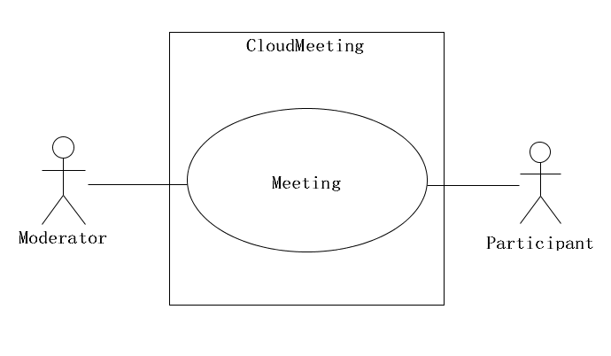

简要描述
- 参与者
Moderator：参与者Moderator发起视频会议请求，控制会议。
Participant：参与者Participant可通过接受会议请求或申请加入会议。参与会议。
- 用况简要描述
该用况描述了参与者Moderator如何使用CloudMeeting发起会议和控制会议，参与者Participant如何使用CloudMeeting参与会议。

其他产品需求

可应用标准
法律规章：中华人民共和国著作权法，软件产品管理办法。
平台兼容标准：Linux。
质量和安全标准：ISO。

系统需求
主机操作系统：Linux。
网络平台：
配置：
外设：摄像头，麦克风，音响。

许可证、安全和安装

性能需求
带宽：20Mbps。
延迟：50ms。

文档需求

用户手册

在线帮助

安装指南、配置和自述文件

标记和打包

初始系统架构
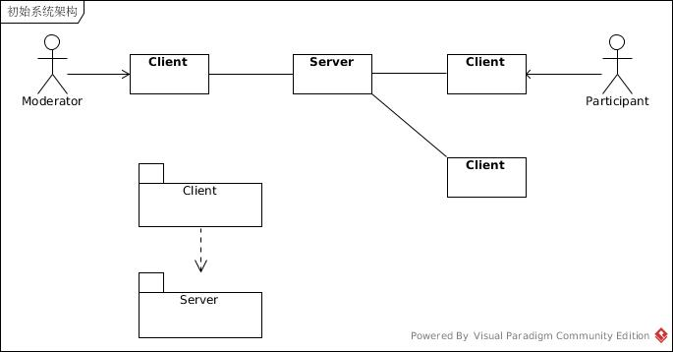
图 1桌面视频会议系统初始架构图

术语表
CloudMeeting：桌面视频会议系统。
Moderator：会议主持人，进行预约会议和控制会议。
Participant：参加会议的人，与会人员，包括主持人。
系统管理员：管理所有与会人员信息的人，包括：添加、删除和修改与会人员的个人信息；拥有对整个系统进行配置及维护的权限。
Client：主持人和与会人员使用的本地服务端。
Server：与本地服务端对应，同时为本地服务端服务，包括向本地服务端提供资源，保存和转发数据等。
控制会议：在会议开始后，主持人可以切换会议模式，管理电子投票，录制会议和与会人员是否能发言的权限。
会议模式：根据不同的会议要求，系统提供了自由模式和主持人控制模式；
- 自由模式：该模式下各与会人员都可以自由发言。与会人员有自行操作权限，任何时候只有主持人可以进行会议模式切换。
- 主持人控制模式：该模式下，系统即对所有与会人员取消自由模式，所有操作权限统一由主持人进行控制，除了控制发言权限的所有操作将同步到所有与会人员。
预约会议：主持人填写会议信息。
会议信息：会议主题、开始时间、结束时间、与会人员、会议室可见性。
桌面共享：共享某一参与者Participant的桌面区域。
电子白板：与会人员可以在白板上面画任何符号。
文件传输：与会人员可以将自己本地的文件共享给其他与会人员，可上传文件的类型不限。
屏幕截图：该功能是对屏幕进行截屏，截屏后的图片，显示到电子白板上并保存为图片文件。
会议录制：将会议过程的图像和声音保存为视频文件。
电子投票：主持人可以对投票进行管理，与会人员可以进行相应的投票。
文字聊天：会议过程中可以发送文字进行补充说明，可以对所有与会人员发文字消息，也可以选择给指定的与会人员发文字消息。
影音播放：可以播放本地或者网络上的音频或者视频。
协同浏览：通过协同浏览的操作可以把文件或者浏览器内容共享给其他与会人员。
个人信息：与会人员的基本信息，包括：姓名、邮件、联系方式、所属部门、职工号、密码等。
视频信息：包括捕获的图像和声音。
服务选项：桌面视频会议系统上可用的服务，包括：
- 预约会议
- 加入会议
- 管理个人信息（管理个人信息中，与会人员可以查看和编辑自己的信息；如果是系统管理员，可以查看和编辑所有与会人员的信息。）

